Руководителям органов управления образованием администраций муниципальных и городских округов Пермского края

Руководителям общеобразовательных организаций

О внесении изменений   
в Порядок приема на обучение

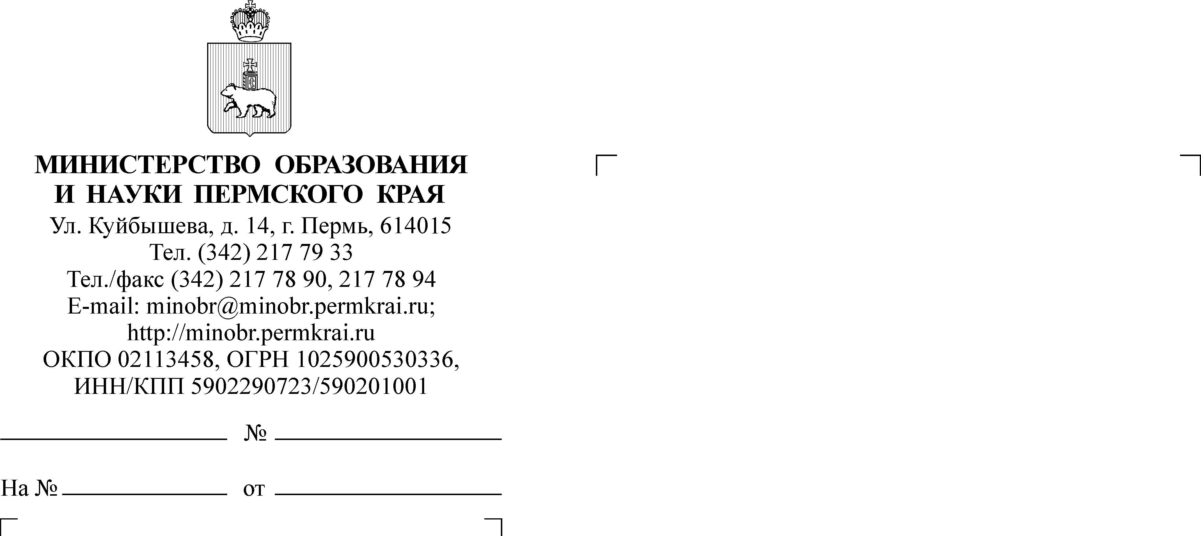Уважаемые руководители!

Информируем, что приказом Министерства просвещения Российской Федерации от 30 августа 2023 г. № 642 внесены изменения в Порядок приема   
на обучение по образовательным программам начального общего, основного общего и среднего общего образования, утвержденный приказом Министерства просвещения Российской Федерации от 2 сентября 2020 г. № 458   
(далее – Порядок приема № 458).

Обращаем внимание, что Порядок приема № 458 в настоящее время дополнен категорией лиц, имеющих внеочередное право при поступлении на обучение в общеобразовательные организации. Так, во внеочередном порядке предоставляются места в государственных и муниципальных общеобразовательных организациях детям, указанным в [пункте 8 статьи 24](https://login.consultant.ru/link/?req=doc&base=LAW&n=470733&dst=100684) Федерального закона от 27 мая 1998 г. № 76-ФЗ «О статусе военнослужащих» (далее – Закон № 76-ФЗ), и детям, указанным в [статье 28.1](https://login.consultant.ru/link/?req=doc&base=LAW&n=454142&dst=63) Федерального закона от 3 июля 2016 г. № 226-ФЗ «О войсках национальной гвардии Российской Федерации» (далее – Закон № 226-ФЗ), по месту жительства   
их семей.

Согласно пункту 8 статьи 24 Закона № 76-ФЗ во внеочередном порядке предоставляются места в государственных и муниципальных общеобразовательных и дошкольных образовательных организациях по месту жительства их семей, а также места в летних оздоровительных лагерях, детям военнослужащих и детям граждан, пребывавших в добровольческих формированиях, **погибших (умерших) при выполнении задач в специальной военной операции либо позднее указанного периода**, но вследствие увечья (ранения, травмы, контузии) или заболевания, полученных при выполнении задач в ходе проведения специальной военной операции, в том числе усыновленным (удочеренным) или находящимся под опекой   
или попечительством в семье, включая приемную семью либо в случаях, предусмотренных законами субъектов Российской Федерации, патронатную семью.

Согласно статье 28.1 Закона № 226-ФЗ во внеочередном порядке предоставляются места в государственных и муниципальных общеобразовательных и дошкольных образовательных организациях по месту жительства их семей, а также места в летних оздоровительных лагерях, детям сотрудника, **погибшего (умершего) при выполнении задач в специальной военной операции либо позднее указанного периода**, но вследствие увечья (ранения, травмы, контузии) или заболевания, полученных при выполнении задач в ходе проведения специальной военной операции, в том числе усыновленным (удочеренным) или находящимся под опекой   
или попечительством в семье, включая приемную семью либо в случаях, предусмотренных законами субъектов Российской Федерации, патронатную семью.

Просим срочно ознакомить с указанными изменениями руководителей подведомственных вам муниципальных образовательных организаций   
и при необходимости учесть соответствующие изменения в административных регламентах.

И.о. министра Н.Е. Зверева

Зайлеева Айгуль Раифовна

(342) 211 70 06